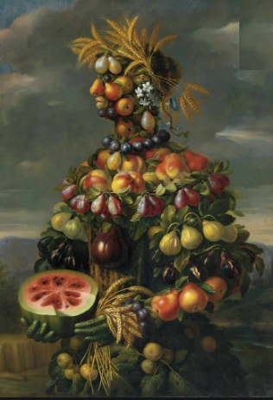artes

A composição *Outono (1593)* é uma obra do famoso pintor italiano Giuseppe Arcimboldo.

Giuseppe Arcimboldo foi um pintor italiano. Suas obras principais incluem a série "As quatro estações", onde usou, pela primeira vez, imagens da natureza, tais como frutas, verduras e flores, para compor fisionomias humanas.

**Proposta:**

1. Observe atentamente a obra do pintor italiano Giuseppe Arcimboldo, você pode também pesquisar na internet, sobre esta e outras obras criadas com alimentos.
2. 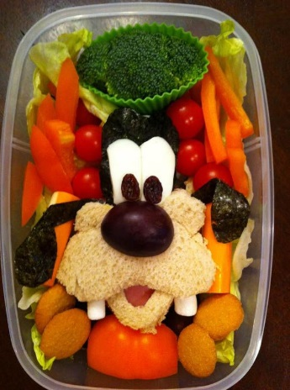Agora você é o artista! Crie sua obra de arte! Faça uma representação sobre o momento que mais gostou em sua semana de férias. Você pode usar figuras recortadas de alimentos e que tal você usar alimentos de verdade, compor uma obra, fotografar e me enviar? **Desde que consiga reaproveitar os alimentos depois, pois não podemos desperdiçá-los!!!**Tenho certeza que será divertido e saboroso! Não esqueça de me enviar a foto de sua obra de arte!

